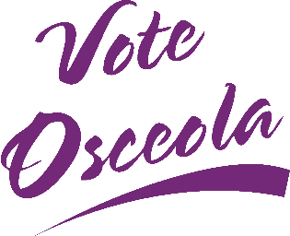

For Immediate Release For Additional Information Contact:
February 7, 2022 Kari Ewalt, (407) 742-6100

Media Alert

Florida Supervisor of Elections Scholarship

Osceola County, FL - The Florida Supervisors of Elections will offer four $1,200 scholarships for 2022 to college students, according to Osceola County Supervisor of Elections, Mary Jane Arrington.

Applicants must be registered Florida voters and live in the state for at least the preceding two years. Applicants must be either a Political Science, Public Administration, Business Administration, or Journalism/Mass Communication major and be at least a junior in college. Students must be enrolled or accepted as a full-time student in a senior college or university in Florida and have at least a “C” average or above for the previous year.

The deadline to apply for a scholarship is March 11, 2022. Applications are available online at www.voteosceola.gov or may be picked up from the Osceola County Supervisor of Elections office, 2509 E. Irlo Bronson Memorial Highway in Kissimmee.

Applications must be submitted to the elections office of the county in which the applicant is registered to vote. Each county will select one finalist to send to the FSE Scholarship Committee for consideration.

For additional information, please visit www.voteosceola.gov or call 407-742-6100.

# # #

Para Publicación Inmediata Para más información comuníquese con:
7 de febrero de 2022 Kari Ewalt, (407) 742-6100

Alerta a Medios de Comunicación

Beca de los Supervisores Electorales de la Florida

Condado Osceola, FL - Los Supervisores de Elecciones de Florida ofrecerán cuatro becas de $1,200 en el 2022 a estudiantes universitarios, según la Supervisora ​​de Elecciones del Condado Osceola, Mary Jane Arrington.

Los solicitantes deben ser electores inscritos en Florida y vivir en el estado durante al menos los dos años anteriores. Los solicitantes deben tener una especialización en Ciencias Políticas, Administración Pública, Administración de Empresas o Periodismo/Comunicación de Masas y ser al menos un estudiante de tercer año en la universidad. Los estudiantes deben estar inscritos o aceptados como estudiantes de tiempo completo en un colegio o universidad superior en Florida y haber tenido al menos un promedio de "C" o mayor en el año anterior.

La fecha límite para solicitar la beca es el 11 de marzo de 2022. Las solicitudes están disponibles en línea en www.voteosceola.gov o se pueden recoger en la oficina de la Supervisora de Elecciones del Condado Osceola, 2509 E. Irlo Bronson Memorial Highway en Kissimmee.

Las solicitudes deben presentarse en la oficina electoral del condado en el que el solicitante está inscrito para votar. Cada condado seleccionará un finalista para enviarlo al Comité de Becas de FSE para su consideración.

Para obtener información adicional, visite www.voteosceola.gov o llame al 407-742-6100.

# # #

